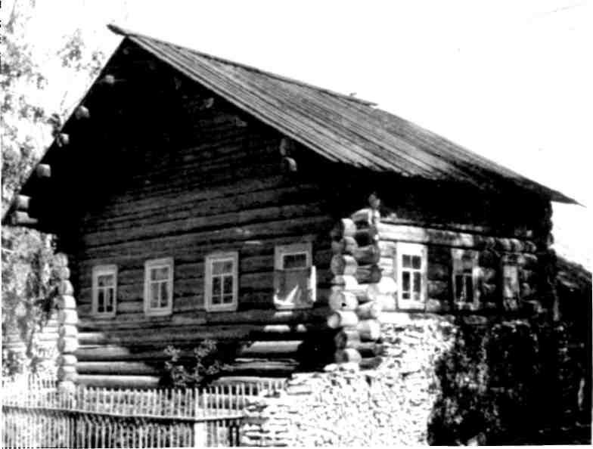
ИЗБА ЧИТАЛЬНЯ с.ЛЕШУКОНСКОЕ
12 февраля 1897 года губернатором Энгельгардом был утвержден устав Лешуконской бесплатной народной библиотеки-читальни. Библиотека была открыта по просьбе крестьян Лешуконского волостного схода Мезенского уезда на деньги и добровольные пожертвования учреждений и частных лиц. Заведовал библиотекой Совет, избираемый сходом. В него входили: Лешуконский волостной старшина, законоучитель Устьважского сельского училища и волостной писарь, на которого возлагались обязанности библиотекаря. Пользоваться библиотекой-читальней имел право всякий желающий.
Хотя библиотека была для взрослых, для детей устраивались на Новый год костюмированные утренники, водили хороводы, рассказывали стихи.
Революция и гражданские войны разрушили привычный уклад жизни. В годы интервенции деятельность библиотек прекратилась. Мирная жизнь начала налаживаться только после интервентов. Работа по созданию и укреплению библиотек стала быстро улучшаться. С 1920 по 1923 годы они были открыты во всех крупных деревнях района, было их всего 12.
В 1932 году в доме № 12по улице Красных партизан была открыта на базе избы-читальни библиотека. Это была комната с прихожей. Её первым заведующим стал Андрей Калинович Тарасов.
В 1934 году в отклик на письмо Н.К.Крупской, в Северном крае проводится смотр городских , сельских и заводских библиотек края. В этом же году по стране проходит регистрация библиотек и перепись их. Нашей библиотеке присвоен статус районной. Изменилась структура библиотеки: появился читальный зал, абонемент.
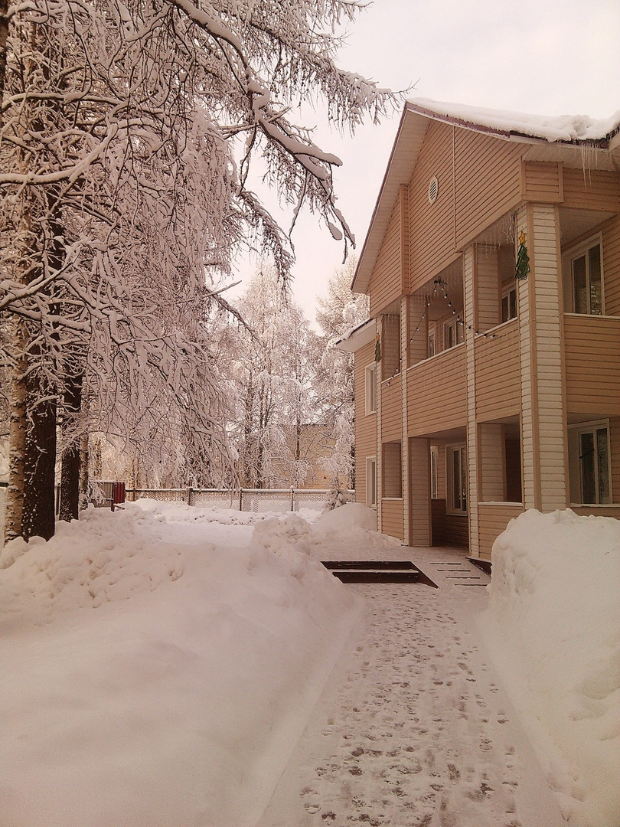
13 января 1943 года , всем избачам и библиотекарям для разучивания нового текста гимна Советского Союза организовать кружок при избах-читальнях и клубах.
29 декабря 1956 года 1956 года открылась Лешуконская районная детская библиотека. Первой заведующей стала Рядчина София Александровна.
В 1978 году библиотеки района объединились в одну систему с единым книжным фондом, централизованным комплектованием и обработкой литературы, в которой центральная библиотека выполняет функцию методического центра для сельских библиотек. В 1999 году библиотечная система была переименована в МУК «Лешуконская центральная библиотека». В 2007 – в МУК «Лешуконская межпоселенческая библиотека».
Библиотека района накопила неоценимый опыт информационной, просветительской, культурно-досуговой деятельности.
Они сохраняют и пропагандируют те вечные ценности, которые изначально несет культура чтения и общения с книгой.
Пургина Екатерина 7 «Б» класс
Руководитеь ШагиахметоваГ.Г.

